封面格式：



课程设计报告

项目题目： 电商图书管理平台

学生姓名： 胡宇芬

学 号： 235305036012

专 业： 计算机科学与技术

教学点： 深圳伴我学3班

**目录**

前言 3

一、电商图书管理平台需求分析 4

1、系统功能简述 4

2、需求规格 5

二、电商图书管理系统设计概要 6

1、用户界面设计 6

三、电商图书管理系统详细设计 7

1、热门图书模块设计 7

2、列表页模块设计 8

3、图书修改，会将相关数据写入到books.json文件中 9

4、图书删除，会删除books.json文件中对应的数据 10

5、图书新增，会新增一条数据并写入到books.json文件中对应的数据 11

四、 电商图书管理系统项目启动 12

1、 安装环境(node\npm) 12

2、执行命令 12

3、打开页面 12

**前言**

在当今数字化快速发展的时代，图书馆及书店等机构面临着管理和优化其藏书资源的巨大挑战。传统的图书管理系统往往存在操作复杂、数据处理效率低等问题，难以满足现代用户对于信息检索速度和服务质量的要求。为了应对这些挑战，我们开发了基于Vue.js和Node.js的图书后台管理系统，旨在提供一个高效、易用且功能丰富的解决方案。

随着信息技术的进步，Web应用程序已经成为各行各业不可或缺的一部分。Vue.js作为一款轻量级且高效的前端框架，以其简洁直观的语法和强大的组件化特性赢得了广泛好评；而Node.js凭借其异步非阻塞I/O模型，在构建高性能服务器端应用方面表现出色。通过将这两种先进技术相结合，我们可以创建出既具备优秀用户体验又拥有强大后端支持的图书管理系统。

本项目的首要目标是设计并实现一个现代化的图书后台管理系统，以满足图书馆、书店及其他相关机构对于图书管理的需求。具体而言，我们的研究和开发工作将集中在以下几个方面：

简化管理流程：通过友好的用户界面和简化的操作步骤，使管理人员能够轻松完成图书的录入、编辑、删除等工作。

提升数据处理效率：利用Node.js的强大性能，确保系统能够在短时间内处理大量数据请求，提高整体工作效率。

**一、电商图书管理平台需求分析**

1、系统功能简述

（1）功能要求

设计一个小型实用的电商图书管理平台系统，系统功能有：

1. 热门图书查看；
2. 所有图书列表分页查看；
3. 图书信息修改更新；
4. 图书信息新增；
5. 图书信息删除。

系统采用vue+node方式实现，具有的功能应尽量全面。通过友好的用户界面和简化的操作步骤，使管理人员能够轻松完成图书的录入、编辑、删除等工作。

（2）性能要求

1. 确保系统可以在不同类型的设备上正常运行，包括桌面电脑、平板电脑和智能手机等。

2、需求规格

（1）功能需求

系统功能包括图书信息查看，图书信息更新，图书信息删除，图书信息新增，每个功能的具体需求如表1-1所示。

|  |  |
| --- | --- |
| 功能名称 | 功能描述 |
| 热门图书信息查看 | 进入TAB-首页能查看热门书籍 |
| 所有图书信息查看 | 进入TAB-列表能分页查看所有书籍 |
| 图书信息更新 | 点击TAB-列表里的每一个图书模块都能进行图书信息更新 |
| 图书信息删除 | 点击TAB-列表里的每一个图书模块的删除按钮都能进行删除该图书 |
| 图书信息新增 | 点击TAB-新增,能填写书籍信息并新增 |

（表1-1 电商图书管理平台具体需求表）

（2）非功能需求

①系统实用性强；

②系统具有稳定性和安全性。

（3）运行环境

操作系统：Windows 系统

**二、电商图书管理系统设计概要**

1、用户界面设计

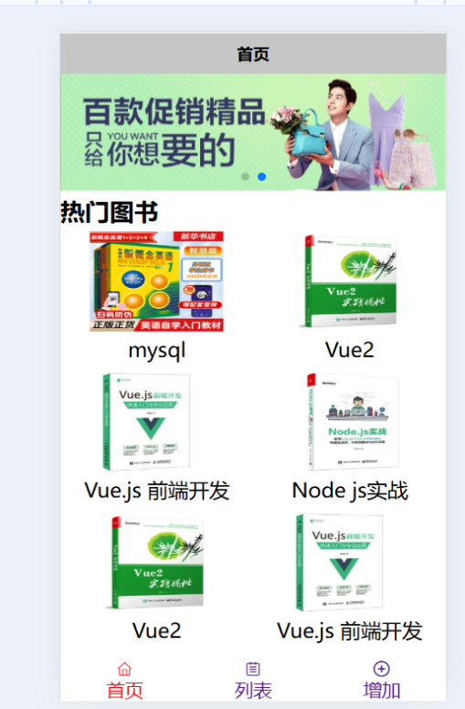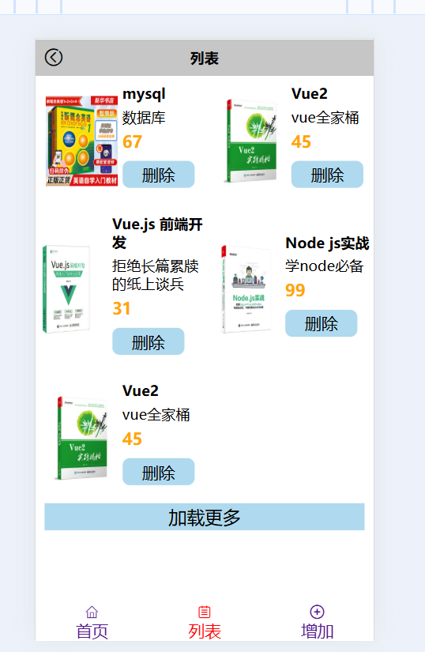

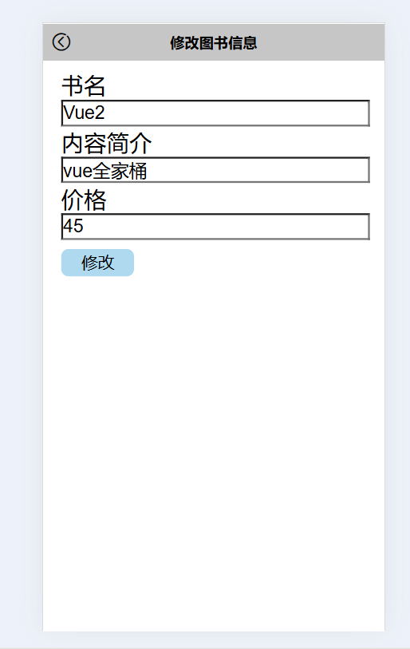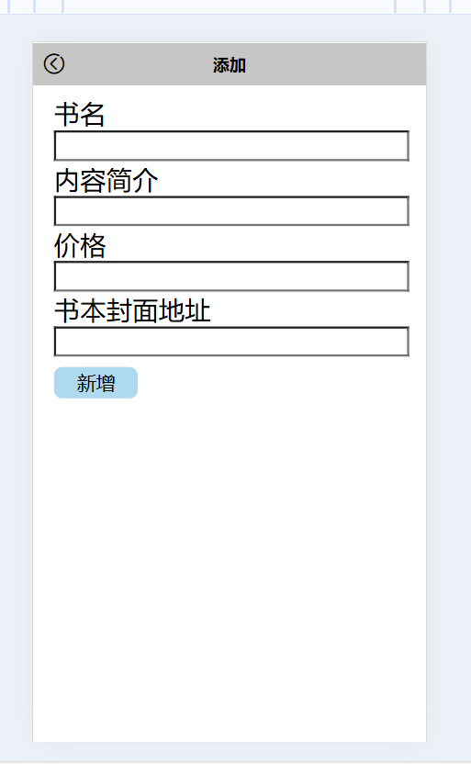

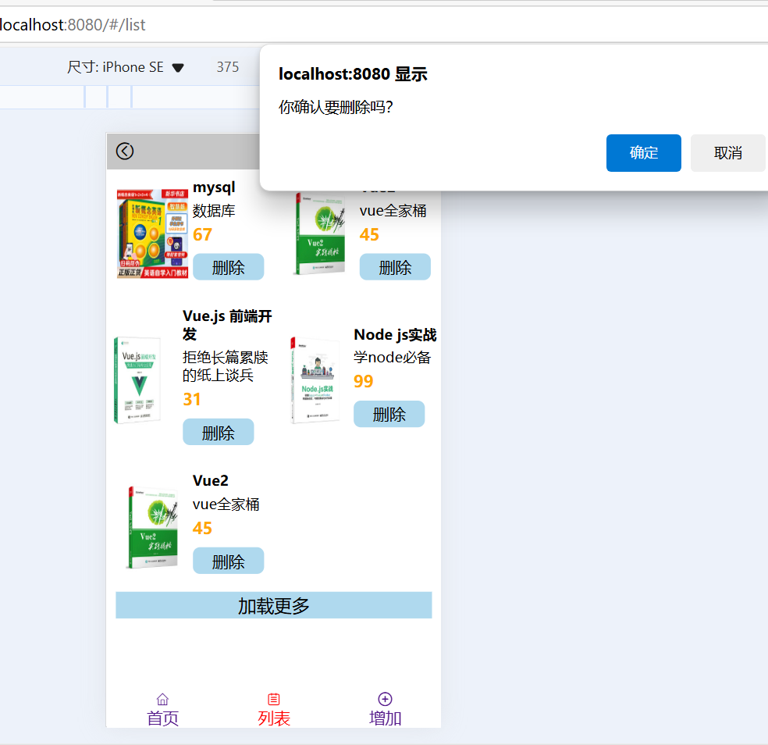

**三、电商图书管理系统详细设计**

1、热门图书模块设计

本模块的主要功能为热门书籍查看及轮播图展示。

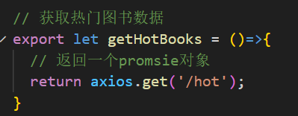

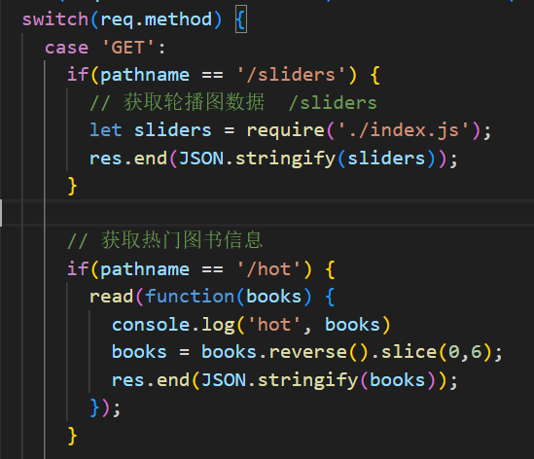

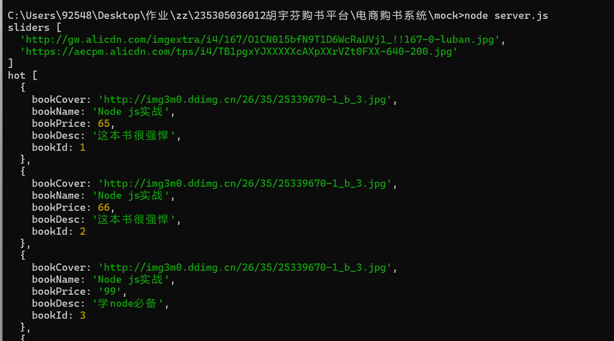

2、列表页模块设计

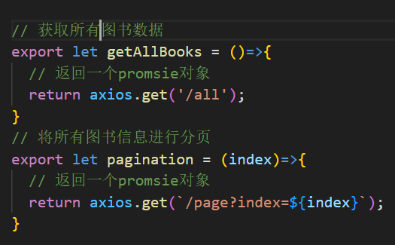

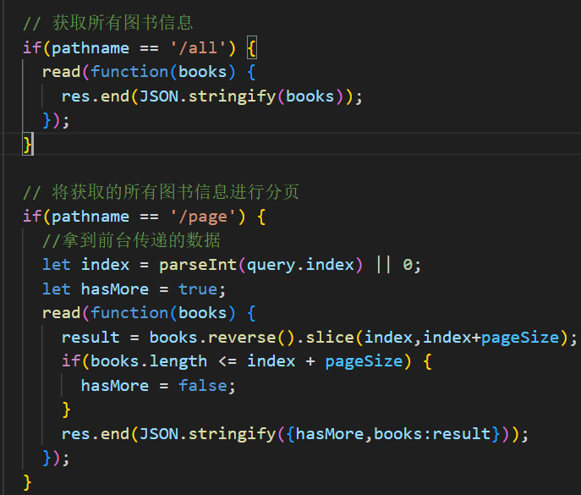

3、图书修改，会将相关数据写入到books.json文件中

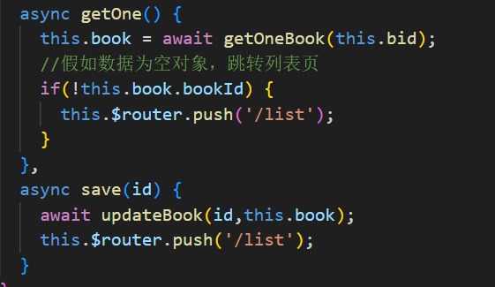

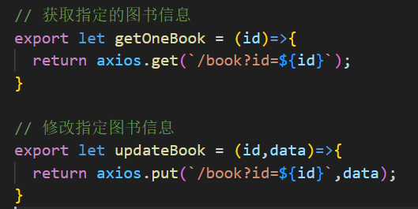

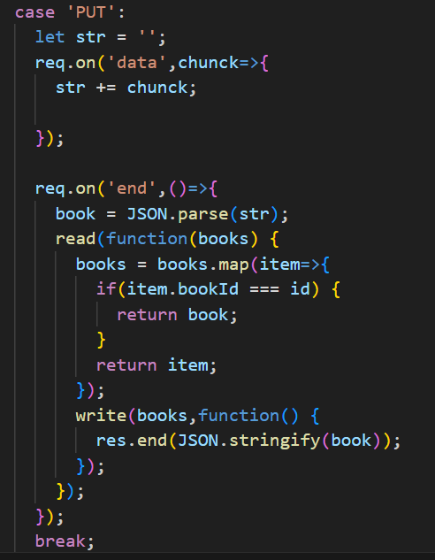



4、图书删除，会删除books.json文件中对应的数据

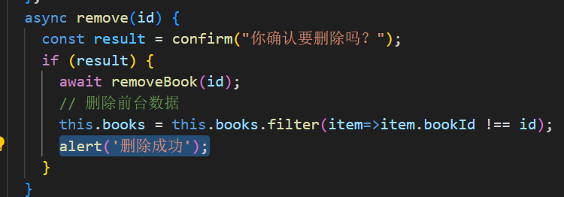

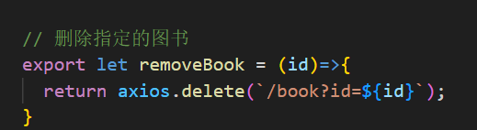

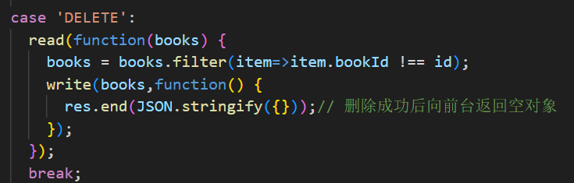

5、图书新增，会新增一条数据并写入到books.json文件中对应的数据

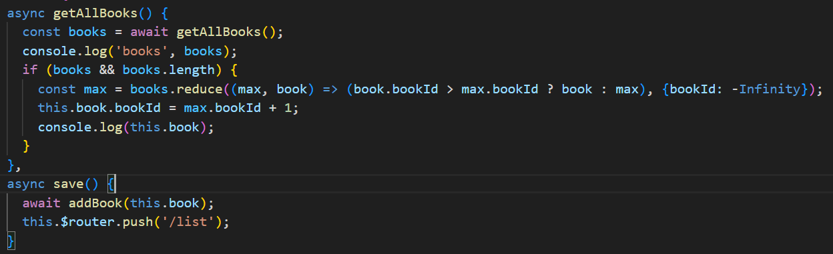

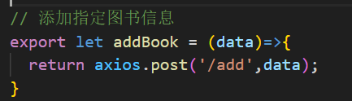

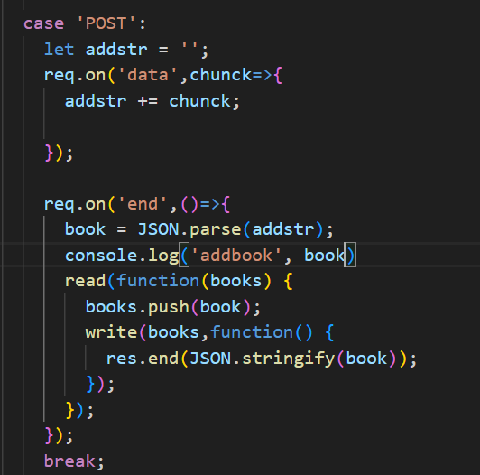

1. **电商图书管理系统项目启动**
2. 安装环境(node\npm)

参考：<https://blog.csdn.net/Nicolecocol/article/details/136788200>

版本要求："node": ">= 6.0.0","npm": ">= 3.0.0"

2、执行命令

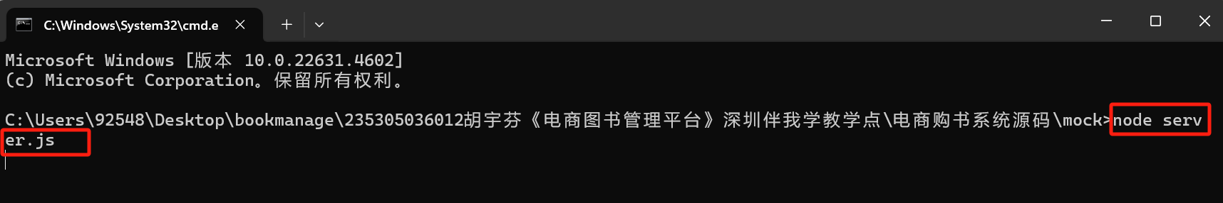

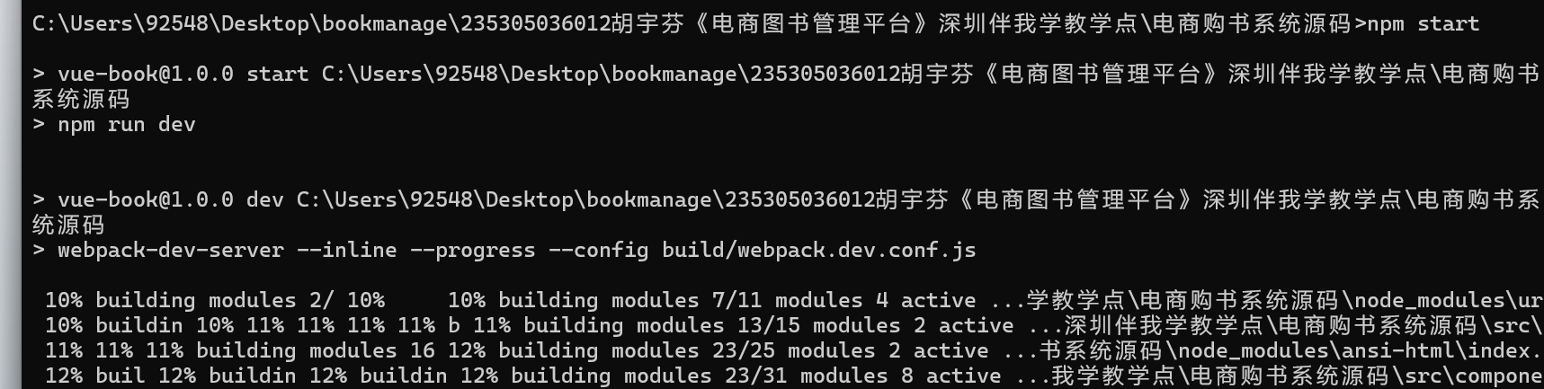

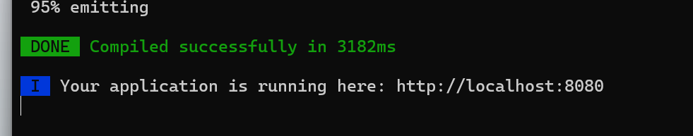

3、打开页面

在浏览器输入地址：http://localhost:8080即可